

2502002785 - JAYSON CORNELIS - Programmer & Project Idea

2502040120 - RAFFISYA ATHAYA AKBAR - Documentations & Project Idea

2301852713 - MICHELLA SHERINE LEWIS - Documentations

Application Name : EditIn

**Bab 1 : Pendahuluan**

Selamat datang di dunia fotografi digital yang semakin canggih! Di era ini, pengambilan foto telah menjadi bagian integral dari kehidupan sehari-hari kita. Namun, terkadang foto-foto yang dihasilkan masih membutuhkan sentuhan terakhir agar terlihat lebih menakjubkan dan profesional. Inilah mengapa kami dengan bangga mempersembahkan kepada Anda aplikasi web berbasis editor foto.

**Latar Belakang:**

Dalam beberapa tahun terakhir, permintaan untuk pengeditan foto secara online dan mudah telah meningkat pesat. Fotografi dan media sosial menjadi semakin populer, dan pengguna ingin memiliki foto-foto yang menarik dan memukau untuk dibagikan kepada teman dan keluarga mereka. Namun, tidak semua orang memiliki keahlian atau akses ke perangkat lunak pengeditan foto yang mahal dan kompleks. Oleh karena itu, kami merasa penting untuk mengembangkan aplikasi web yang memungkinkan siapa saja, dari amatir hingga profesional, untuk mengedit foto dengan mudah dan efisien.

**Tujuan dan Manfaat:**

Tujuan utama dari aplikasi web kami adalah memberikan alat pengeditan foto yang kuat dan mudah digunakan kepada pengguna dari berbagai tingkat keahlian. Kami ingin memberikan kemampuan kepada pengguna untuk memoles dan meningkatkan foto mereka dengan cara yang sederhana dan intuitif. Dengan aplikasi web kami, pengguna dapat:

1. Meningkatkan kualitas foto: Pengguna dapat mengoptimalkan pencahayaan, kontras, ketajaman, dan keseimbangan warna foto mereka agar terlihat lebih baik.
2. Menambahkan efek dan filter: Pengguna dapat memilih dari berbagai efek, filter, dan gaya untuk memberikan suasana dan tampilan yang unik pada foto mereka.
3. Kreativitas tak terbatas: Aplikasi web kami menyediakan alat-alat untuk mengubah dan memanipulasi foto secara kreatif, seperti penggabungan foto, manipulasi lapisan, dan penambahan elemen grafis.

Manfaat dari penggunaan aplikasi web kami adalah sebagai berikut:

1. Kemudahan akses: Aplikasi web dapat diakses melalui browser web di berbagai perangkat, tanpa perlu mengunduh atau menginstal perangkat lunak tambahan.
2. User-friendly: Antarmuka yang intuitif memungkinkan pengguna dari segala tingkat keahlian untuk menggunakan aplikasi dengan mudah, bahkan tanpa pengetahuan teknis yang mendalam.
3. Efisiensi: Dengan fitur pengeditan yang cepat dan alur kerja yang efisien, pengguna dapat mengedit dan memoles foto dalam waktu singkat.
4. Fleksibilitas: Pengguna dapat mengedit foto di mana saja dan kapan saja, asalkan terhubung ke internet.

Dengan aplikasi web berbasis editor foto kami, kami berharap dapat memberikan pengalaman pengeditan foto yang memuaskan, kreatif, dan memudahkan pengguna untuk menghasilkan foto

**Bab 2 : Perancangan Website**

Storyboard Wireframe

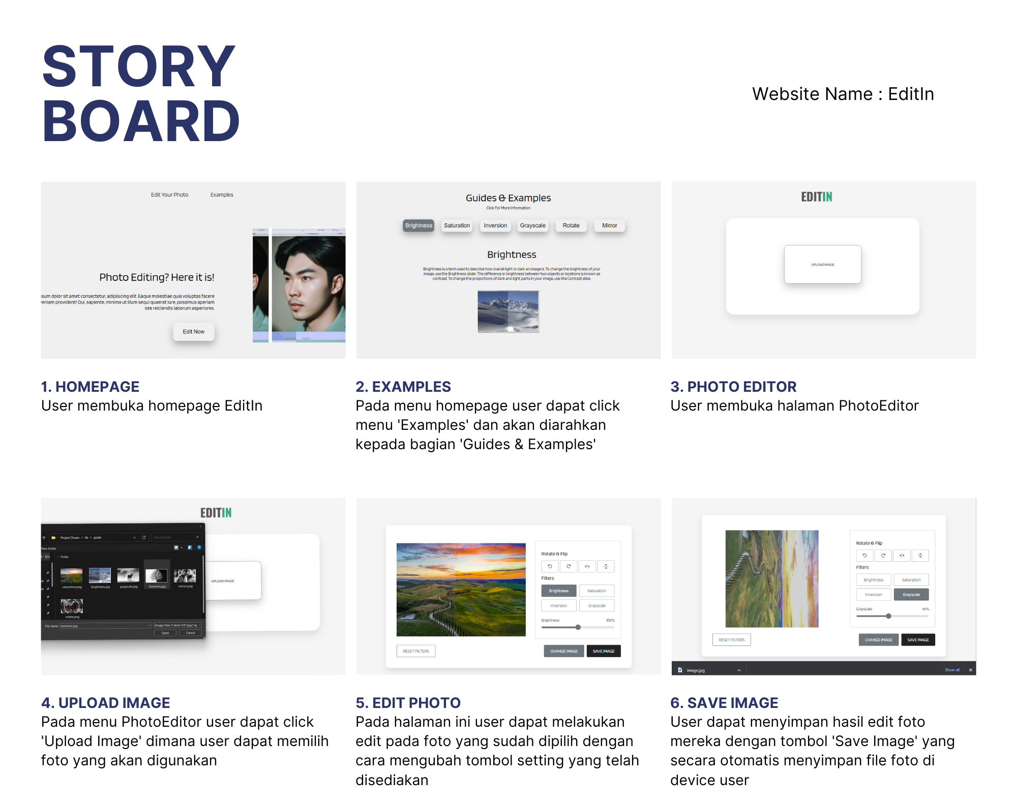

Wireframe dari website kami bisa dikunjungi melalui link dari Figma berikut :

<https://www.figma.com/file/1iF1DUQiPYHXPBiFEVFsCp/photoEditor?type=design&node-id=60%3A4&t=t0JxjJmk0ZtV5Mhl-1>

**Bab 3 : Prosedur penggunaan**

Berikut adalah prosedur penggunaan aplikasi web editor foto kami:

1. Buka browser web Anda dan masukkan URL aplikasi web editor foto kami.
2. Setelah halaman aplikasi terbuka, Anda akan melihat antarmuka pengguna dengan berbagai alat pengeditan yang tersedia.
3. Unggah foto yang ingin Anda edit. Klik tombol "Unggah Foto" atau seret dan lepas file foto ke area yang ditunjukkan.
4. Setelah foto diunggah, Anda dapat mulai menggunakan alat pengeditan. Beberapa alat yang mungkin tersedia termasuk penyesuaian pencahayaan, kontras, saturasi, dan kecerahan. Anda juga dapat mencoba filter yang telah disediakan.
5. Gunakan alat pemotretan atau crop untuk memotong foto sesuai dengan keinginan Anda. Untuk menambahkan efek atau filter, jelajahi opsi yang tersedia.
6. Pilih efek atau filter yang sesuai dengan gaya yang Anda inginkan, dan terapkan pada foto dengan satu klik.
7. Setelah selesai mengedit, Anda dapat menyimpan foto yang telah diubah. Klik tombol "Simpan" atau "Unduh" untuk mengunduh foto yang sudah diedit ke perangkat Anda.
8. Jika Anda ingin mengedit foto lainnya, kembali ke langkah 3 dan ulangi proses pengeditan.
9. Setelah selesai menggunakan aplikasi web editor foto, Anda dapat keluar dari halaman dengan menutup tab atau browser.